2024年度

四川省阿坝州茂县县委党校(本级）单位决 算

目录
公开时间：2025年9月25日
第一部分单位概况...................... 4
一、主要职责.......... ................................ 4
二、机构设置............................. .............4
第二部分 2024年度单位决算情况说明 5
一、收入支出决算总体情况说明..........................5
二、收入决算情况说明..................................5
三、支出决算情况说明..................................6
四、财政拨款收入支出决算总体情况说明..................6
五、一般公共预算财政拨款支出决算情况说明..............7
六、一般公共预算财政拨款基本支出决算情况说明..........8
七、财政拨款“三公”经费支出决算情况说明..............9
八、政府性基金预算支出决算情况说明....................10
九、国有资本经营预算支出决算情况说明...................10
十、其他重要事项的情况说明.............................10
第三部分名词解释...........................................12
第四部分附件...............................................15
第五部分附表...............................................26
一、收入支出决算总表
二、收入决算表
三、支出决算表
四、财政拨款收入支出决算总表
五、财政拨款支出决算明细表
六、一般公共预算财政拨款支出决算表
七、一般公共预算财政拨款支出决算明细表
八、一般公共预算财政拨款基本支出决算明细表
九、一般公共预算财政拨款项目支出决算表
十、政府性基金预算财政拨款收入支出决算表
十一、国有资本经营预算财政拨款收入支出决算表
十二、国有资本经营预算财政拨款支出决算表
十三、财政拨款“三公”经费支出决算表

第一部分 单位概况

- 主要职责

1.根据县委、县政府对全县干部队伍的要求，有计划地轮训、培训全县各级党员领导干部和公务员及理论宣传骨干，协同组织人事部门对学员在校期间的表现进行考核，提出使用建议。
2.围绕党的中心任务和县委、县政府的重大部署，对全县重大现实问题开展理论研究，为教学和社会实践服务，将重要成果提供县委、县政府决策参考。
3.接受上级党校的业务指导，完成县委、县政府交办的其它事项。

二、机构设置

中国共产党茂县委员会党校（本级）下属二级预算单位0个，其中行政单位0个，参照公务员管理的事业单位0个，其他事业单位0个。

第二部分2024年度单位决算情况说明

一、收入支出决算总体情况说明
2024年度收、支总计228.18万元。与2023年相比，收、支总计各减少170.32万元，减少42.7%。主要原因是：2024年项目经费减少。
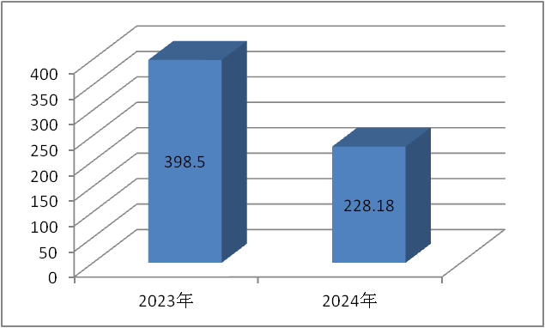

二、收入决算情况说明
2024年本年收入228.18万元，其中：一般公共预算财政拨款收入228.18万元，占总收入的100%。
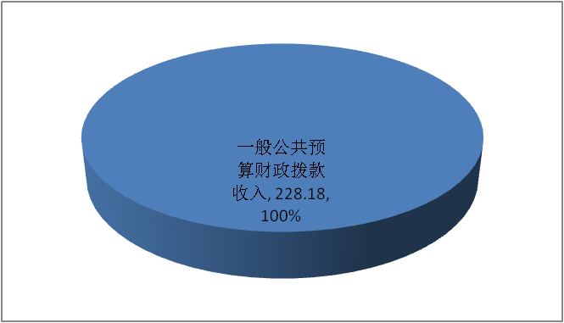

三、支出决算情况说明
2024年本年支出合计228.18万元，其中：基本支出228.18万元，占100%。
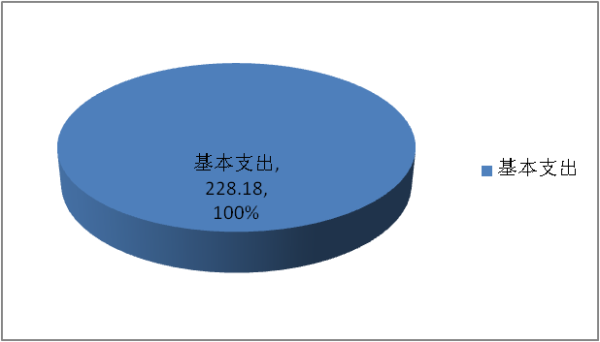

四、财政拨款收入支出决算总体情况说明
2024年财政拨款收、支总计228.18万元。与2023年相比，财政拨款收、支总计减少170.32万元，减少42.7%。主要变动的原因是：项目经费减少。
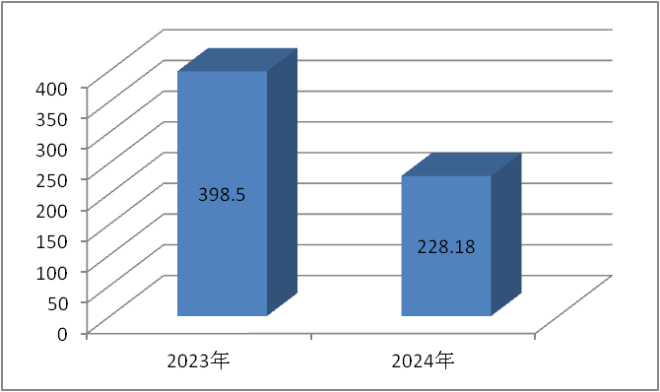

五、一般公共预算财政拨款支出决算情况说明

（一）一般公共预算财政拨款支出决算总体情况
2024年一般公共预算财政拨款支出228.18万元，占本年支出合计的100 %。与2023年相比，一般公共预算财政拨款减少170.32万元，减少42.7%。主要变动原因是：项目经费减少。

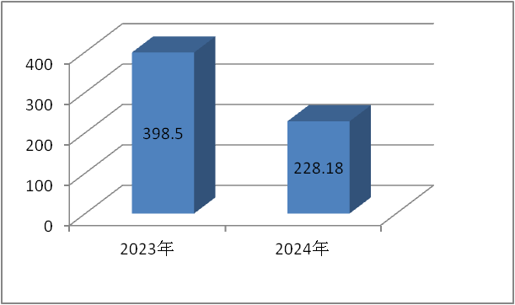

(二）一般公共预算财政拨款支出决算结构情况
2024年度一般公共预算财政拨款支出228.18万元，主要用于以下方面:教育支出166.11万元，占73%；社会保障和就业支出31.28万元，占14%；卫生健康支出13.69万元，占6%；住房保障支出17.10万元，占7%。
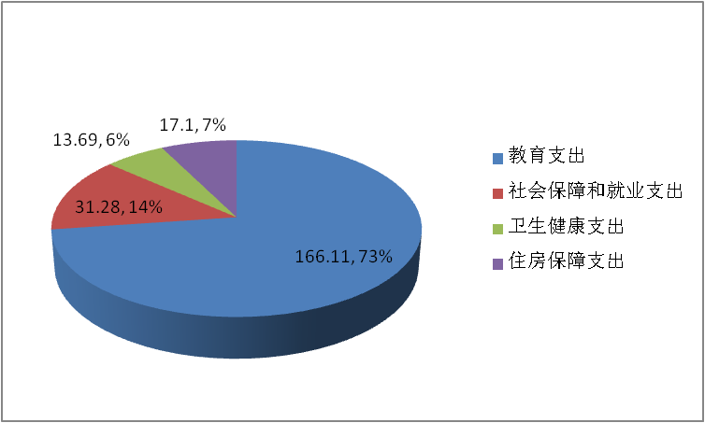

（三）一般公共预算财政拨款支出决算具体情况
2024年一般公共预算支出决算数为228.18万元，完成
预算100%。其中：
1.教育支出（205）教育管理事务（01）行政运行（01）: 支出决算为166.11万元，完成预算100%,决算数等于预算数。
2.社会保障和就业支出（208）行政事业单位离退休（05）机关事业单位基本养老保险缴费支出（05）: 支出决算为31.28万元，完成预算100%，决算数等于预算数。
3.社会保障和就业支出（208）行政事业单位离退休（05）机关事业单位职业年金缴费支出（06）：支出决算为10.43万元，完成预算100%，决算数等于预算数。
4.卫生健康支出（210）行政事业单位医疗（11）行政单位医疗（01）:支出决算为13.69万元，完成预算100%，决算数等于预算数。
5.住房保障支出（221）住房改革支出（02）住房公积金（01）：支出决算为17.10万元，完成预算100%，决算数等于预算数。

六、一般公共预算财政拨款基本支出决算情况说明
2024年一般公共预算财政拨款基本支出228.18万元，其中：
人员经费222.14万元，主要包括：基本工资、津贴补贴、奖金、机关事业单位基本养老保险缴费、职业年金缴费、职工基本医疗保险费、其他社会保障缴费、住房公积金、医疗费、对个人和家庭补助、生活补助、奖励金等。
日常公用经费6.04万元，主要包括：办公费、邮电费、差旅费、培训费、公务接待费支出等。

七、“三公”经费财政拨款支出决算情况说明

（一）“三公”经费财政拨款支出决算总体情况说明
2024年“三公”经费财政拨款支出决算为0.14万元，完成预算100%，较上年度减少0.02万元。决算数与预算数持平。

（二）“三公”经费财政拨款支出决算具体情况说明
2024年“三公”经费财政拨款支出决算中，因公出国（境）费支出决算0万元；公务用车购置及运行维护费支出决算0万元；公务接待费支出决算0.14万元，占100%。具体情况如下：
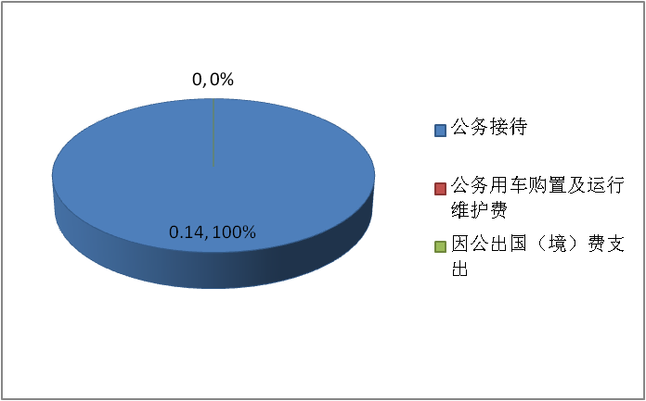

1.因公出国（境）经费支出0万元。与上年相比，无变化。
2.公务用车购置及运行维护费支出0万元。公务用车购置及运行维护费支出决算与2023年相比无变化。主要原因是单位无公车，也无公务用车运行维护费的预算。
其中：公务用车购置支出0万元。全年按规定更新购置公务用车0辆，其中：轿车0辆，金额0万元；越野车0辆、金额0万元；载客汽车0辆，金额0万元。截至2024年12月31日，单位共有公务用车0辆，其中：轿车0辆、越野车0辆、载客汽车0辆。
公务用车运行维护费支出0万元。
3.公务接待费支出0.14万元，完成预算100%。公务接待费支出决算比2023年减少0.02万元。主要原因是：厉行节约，业务活动减少。其中：
国内公务接待支出0.14万元，主要用于执行公务、开展业务活动开支的用餐费。国内公务接待1批次，9人次（不包括陪同人员），共计支出0.14万元。
外事接待支出0万元。
- 政府性基金预算支出决算情况说明
我校2024年政府性基金预算拨款支出0万元。

九、国有资本经营预算支出决算情况说明
我校2024年国有资本经营预算拨款支出0万元。

十、其他重要事项的情况说明

（一）机关运行经费支出情况
2024年，我校机关运行经费支出6.04万元，比2023年减少0.50万元。主要原因是：厉行节约，控制经费支出。

（二）政府采购支出情况
2024年，茂县县委党校政府采购支出总额0万元。

（三）国有资产占有使用情况
截至2024年12月31日，共有车辆0辆。
- 预算绩效管理情况

根据预算绩效管理要求，我校在2024年度预算编制阶段，对 45 个项目编制了绩效目标，预算执行过程中，选取45个项目开展绩效监控。
本校按要求对2024年部门整体支出绩效评价情况开展自评，形成中共茂县县委党校2024年部门预算绩效自评报告，2024年我校部门整体支出绩效评价自查自评结果良好，全年基本支出保证了部门的正常运行和日常工作的正常开展，绩效目标得到较好实现，绩效管理水平不断提高，绩效指标体系逐渐丰富和完善。

第三部分名词解释

1.财政拨款收入：指单位从同级财政部门取得的财政预算资金。
2.事业收入：指事业单位开展专业业务活动及辅助活动取得的收入。
3.经营收入：指事业单位在专业业务活动及其辅助活动之外开展非独立核算经营活动取得的收入。

4.其他收入：指单位取得的除上述收入以外的各项收入。
5.用事业基金弥补收支差额：指事业单位在当年的财政拨款收入、事业收入、经营收入、其他收入不足以安排当年支出的情况下，使用以前年度积累的事业基金（事业单位当年收支相抵后按国家规定提取、用于弥补以后年度收支差额的基金）弥补本年度收支缺口的资金。
6.年初结转和结余：指以前年度尚未完成、结转到本年按有关规定继续使用的资金。
7.结余分配：指事业单位按照事业单位会计制度的规定从非财政补助结余中分配的事业基金和职工福利基金等。
8.年末结转和结余：指单位按有关规定结转到下年或以后年度继续使用的资金。
9.教育（类）教育管理事务（款）行政运行（项）：指用于保障机构运行、开展日常工作的基本支出。
10.社会保障和就业（类）行政事业单位离退休（款）机关事业单位基本养老保险缴费支出（项）：指部门实施养老保险制度由单位缴纳的养老保险费的支出。
11.社会保障和就业（类）行政事业单位离退休（款）机关事业单位职业年金缴费支出（项）：指部门实施养老保险制度由单位缴纳的职业年金的支出。
12.医疗卫生与计划生育（类）行政事业单位医疗（款）行政单位医疗（项）：指本单位用于缴纳单位基本医疗保险支出。
13.农林水（类）扶贫（款）其他扶贫支出（项）：指扶贫方面支出。
14.住房保障（类）住房改革（款）住房公积金（项）：指行政事业单位按规定为职工缴纳的住房公积金。
15.基本支出：指为保障机构正常运转、完成日常工作任务而发生的人员支出和公用支出。
16.项目支出：指在基本支出之外为完成特定行政任务和事业发展目标所发生的支出。
17.经营支出：指事业单位在专业业务活动及其辅助活动之外开展非独立核算经营活动发生的支出。
18.“三公”经费：指部门用财政拨款安排的因公出国（境）费、公务用车购置及运行费和公务接待费。其中，因公出国（境）费反映单位公务出国（境）的国际旅费、国外城市间交通费、住宿费、伙食费、培训费、公杂费等支出；公务用车购置及运行费反映单位公务用车车辆购置支出（含车辆购置税）及租用费、燃料费、维修费、过路过桥费、保险费等支出；公务接待费反映单位按规定开支的各类公务接待（含外宾接待）支出。
19.机关运行经费：为保障行政单位（含参照公务员法管理的事业单位）运行用于购买货物和服务的各项资金，包括办公及印刷费、邮电费、差旅费、会议费、福利费、日常维修费、专用材料及一般设备购置费、办公用房水电费、办公用房取暖费、办公用房物业管理费、公务用车运行维护费以及其他

第四部分 附件

部门预算项目支出绩效自评表（2024年度）
项目名称 |  | 51322325T000013165801-四川长征干部学院阿坝雪山草地分院管理费
主管部门 |  | 中国共产党茂县委员会党校 |  |  |  |  | 实施单位 （盖章） | 中国共产党茂县委员会党校（行政）
项目基本情况 | 1.项目年度目标完成情况 | 项目年度目标 |  |  |  |  | 年度目标完成情况
项目基本情况 | 1.项目年度目标完成情况 | 四川长征干部学院阿坝雪山草地分院管理费中支付办公费32769.00元。 |  |  |  |  | 在长征干部学院培训管理费用中支付党校校园围栏改造提升项目费用17769.00元；支付党校档案规范整理项目费用15000.00元，共计32769.00元
项目基本情况 | 2.项目实施内容及过程概述 | 在长征干部学院培训管理费用中支付党校校园围栏改造提升项目费用17769.00元；支付党校档案规范整理项目费用15000.00元，共计32769.00元
预算执行情况（10分） | 年度预算数（万元） | 年初预算 | 调整后预算数 | 预算执行数 |  |  | 预算执行率 | 权重 | 得分 | 原因
预算执行情况（10分） | 总额 | 0.00 | 3.28 | 3.28 |  |  | 100.00% | 10
预算执行情况（10分） | 其中：财政资金 | 0.00 | 0.00 | 0.00 |  |  | 0.00% | / | /
预算执行情况（10分） | 财政专户管理资金 | 0.00 | 0.00 | 0.00 |  |  | 0.00% | / | /
预算执行情况（10分） | 单位资金 | 0.00 | 3.28 | 3.28 |  |  | 100.00% | / | /
预算执行情况（10分） | 其他资金 |  |  |  |  |  |  | / | /
绩效指标（90分） | 一级指标 | 二级指标 | 三级指标 | 指标性质 | 指标值 | 度量单位 | 完成值 | 权重 | 得分 | 未完成原因分析
绩效指标（90分） | 产出指标 | 质量指标 | 质量合格率 | ≥ | 100 | % |  | 10 | 10
绩效指标（90分） | 产出指标 | 质量指标 | 验收通过率 | ≥ | 100 | % |  | 10 | 10
绩效指标（90分） | 产出指标 | 时效指标 | 完成时间 | 定性 | 2024 | 年 |  | 10 | 10
绩效指标（90分） | 产出指标 | 时效指标 | 完成率 | ≥ | 100 | % |  | 20 | 20
绩效指标（90分） | 效益指标 | 社会效益指标 | 改善环境 | 定性 | 优良 | % |  | 20 | 20
绩效指标（90分） | 效益指标 | 可持续影响指标 | 项目发挥持续作用期限 | ≥ | 5 | 年 |  | 10 | 10
绩效指标（90分） | 成本指标 | 经济成本指标 | 本次费用 | ＝ | 32769 | 元 |  | 10 | 10
合计 |  |  |  |  |  |  |  | 100 | 100
评价结论 | 如期完成，达到项目要求。
存在问题 | 无
改进措施 | 无
项目负责人：才华加 |  |  |  |  | 财务负责人：杨成凯

部门预算项目支出绩效自评表（2024年度）
项目名称 |  | 51322323T000009789079-阿坝开放大学学费及考试费
主管部门 |  | 中国共产党茂县委员会党校 |  |  |  |  | 实施单位 （盖章） | 中国共产党茂县委员会党校（行政）
项目基本情况 | 1.项目年度目标完成情况 | 项目年度目标 |  |  |  |  | 年度目标完成情况
项目基本情况 | 1.项目年度目标完成情况 | 提升阿坝开放大学学员素质能力 |  |  |  |  | 根据阿坝开放大学要求，足额上交2024年1月考试费
项目基本情况 | 2.项目实施内容及过程概述 | 组织学生在高中部参加考试
预算执行情况（10分） | 年度预算数（万元） | 年初预算 | 调整后预算数 | 预算执行数 |  |  | 预算执行率 | 权重 | 得分 | 原因
预算执行情况（10分） | 总额 | 0.00 | 0.18 | 0.18 |  |  | 100.00% | 10
预算执行情况（10分） | 其中：财政资金 | 0.00 | 0.00 | 0.00 |  |  | 0.00% | / | /
预算执行情况（10分） | 财政专户管理资金 | 0.00 | 0.00 | 0.00 |  |  | 0.00% | / | /
预算执行情况（10分） | 单位资金 | 0.00 | 0.18 | 0.18 |  |  | 100.00% | / | /
预算执行情况（10分） | 其他资金 |  |  |  |  |  |  | / | /
绩效指标（90分） | 一级指标 | 二级指标 | 三级指标 | 指标性质 | 指标值 | 度量单位 | 完成值 | 权重 | 得分 | 未完成原因分析
绩效指标（90分） | 产出指标 | 数量指标 | 提升阿坝开放大学学员素质能力 | ＞ | 10 | 人 |  | 50 | 50
绩效指标（90分） | 效益指标 | 社会效益指标 | 提升阿坝开放大学学员素质能力 | 定性 | 优良中低差 |  |  | 20 | 20
绩效指标（90分） | 效益指标 | 可持续影响指标 | 提升阿坝开放大学学员素质能力 | 定性 | 优良中低差 |  |  | 10 | 10
绩效指标（90分） | 满意度指标 | 服务对象满意度指标 | 提升阿坝开放大学学员素质能力 | 定性 | 优良中低差 |  |  | 10 | 10
合计 |  |  |  |  |  |  |  | 100 | 100
评价结论 | 如期完成，达到项目要求
存在问题 | 无
改进措施 | 无
项目负责人：赵倩 |  |  |  |  | 财务负责人：才华加

部门预算项目支出绩效自评表（2024年度）
项目名称 |  | 51322324T000011609385-四川长征干部学院阿坝雪山草地分院茂县基地管理费
主管部门 |  | 中国共产党茂县委员会党校 |  |  |  |  | 实施单位 （盖章） | 中国共产党茂县委员会党校（行政）
项目基本情况 | 1.项目年度目标完成情况 | 项目年度目标 |  |  |  |  | 年度目标完成情况
项目基本情况 | 1.项目年度目标完成情况 | 四川长征干部学院阿坝雪山草地分院茂县基地管理费中支付办公费 |  |  |  |  | 弥补公用经费不足，保障单位正常运行
项目基本情况 | 2.项目实施内容及过程概述 | 弥补公用经费不足，保障单位正常运行
预算执行情况（10分） | 年度预算数（万元） | 年初预算 | 调整后预算数 | 预算执行数 |  |  | 预算执行率 | 权重 | 得分 | 原因
预算执行情况（10分） | 总额 | 0.00 | 0.80 | 0.80 |  |  | 100.00% | 10
预算执行情况（10分） | 其中：财政资金 | 0.00 | 0.00 | 0.00 |  |  | 0.00% | / | /
预算执行情况（10分） | 财政专户管理资金 | 0.00 | 0.00 | 0.00 |  |  | 0.00% | / | /
预算执行情况（10分） | 单位资金 | 0.00 | 0.80 | 0.80 |  |  | 100.00% | / | /
预算执行情况（10分） | 其他资金 |  |  |  |  |  |  | / | /
绩效指标（90分） | 一级指标 | 二级指标 | 三级指标 | 指标性质 | 指标值 | 度量单位 | 完成值 | 权重 | 得分 | 未完成原因分析
绩效指标（90分） | 产出指标 | 数量指标 | 学员人数 | ＝ | 10 | 人数 |  | 40 | 40
绩效指标（90分） | 效益指标 | 社会效益指标 | 提高学员综合素质 | 定性 | 优良中低差 | % |  | 20 | 20
绩效指标（90分） | 满意度指标 | 服务对象满意度指标 | 学员满意度 | 定性 | 优良中低差 | % |  | 10 | 10
绩效指标（90分） | 成本指标 | 社会成本指标 | 人数 | 定性 | 100 | % |  | 20 | 20
合计 |  |  |  |  |  |  |  | 100 | 100
评价结论 | 如期完成，达到项目要求
存在问题 | 无
改进措施 | 无
项目负责人：钟小军 |  |  |  |  | 财务负责人：才华加

部门预算项目支出绩效自评表（2024年度）
项目名称 |  | 51322325T000013198565-电大考试费
主管部门 |  | 中国共产党茂县委员会党校 |  |  |  |  | 实施单位 （盖章） | 中国共产党茂县委员会党校（事业）
项目基本情况 | 1.项目年度目标完成情况 | 项目年度目标 |  |  |  |  | 年度目标完成情况
项目基本情况 | 1.项目年度目标完成情况 | 组考费和督考费6465.00元。 |  |  |  |  | 支付茂县教育局2023年春季开放大学考试的组考费和督考费
项目基本情况 | 2.项目实施内容及过程概述 | 支付茂县教育局2023年春季开放大学考试的组考费和督考费6465.00元
预算执行情况（10分） | 年度预算数（万元） | 年初预算 | 调整后预算数 | 预算执行数 |  |  | 预算执行率 | 权重 | 得分 | 原因
预算执行情况（10分） | 总额 | 0.00 | 0.65 | 0.65 |  |  | 100.00% | 10
预算执行情况（10分） | 其中：财政资金 | 0.00 | 0.00 | 0.00 |  |  | 0.00% | / | /
预算执行情况（10分） | 财政专户管理资金 | 0.00 | 0.65 | 0.65 |  |  | 100.00% | / | /
预算执行情况（10分） | 单位资金 | 0.00 | 0.00 | 0.00 |  |  | 0.00% | / | /
预算执行情况（10分） | 其他资金 |  |  |  |  |  |  | / | /
绩效指标（90分） | 一级指标 | 二级指标 | 三级指标 | 指标性质 | 指标值 | 度量单位 | 完成值 | 权重 | 得分 | 未完成原因分析
绩效指标（90分） | 产出指标 | 数量指标 | 学员人数 | ＝ | 80 | 人 |  | 20 | 20
绩效指标（90分） | 产出指标 | 时效指标 | 完成率 | ≥ | 100 | % |  | 20 | 20
绩效指标（90分） | 效益指标 | 经济效益指标 | 促进开放教育稳定可持续发展 | ＝ | 95 | % |  | 20 | 20
绩效指标（90分） | 效益指标 | 社会效益指标 | 提升学员能力素质 | 定性 | 优良中低差 | % |  | 10 | 10
绩效指标（90分） | 满意度指标 | 服务对象满意度指标 | 电大学员 | ≥ | 98 | % |  | 5 | 5
绩效指标（90分） | 满意度指标 | 满意度指标 | 社会公众对电大办学满意度 | ≥ | 98 | % |  | 5 | 5
绩效指标（90分） | 成本指标 | 经济成本指标 | 本次费用 | ＝ | 6465 | 元 |  | 10 | 10
合计 |  |  |  |  |  |  |  | 100 | 100
评价结论 | 如期完成，达到项目要求
存在问题 | 无
改进措施 | 无
项目负责人：赵倩 |  |  |  |  | 财务负责人：才华加

部门预算项目支出绩效自评表（2024年度）
项目名称 |  | 51322324T000011746457-2024年阿坝开放大学学费及考试费
主管部门 |  | 中国共产党茂县委员会党校 |  |  |  |  |  | 实施单位 （盖章） | 中国共产党茂县委员会党校（行政）
项目基本情况 | 1.项目年度目标完成情况 | 项目年度目标 |  |  |  |  |  | 年度目标完成情况
项目基本情况 | 1.项目年度目标完成情况 | 提升阿坝开放大学学员素质能力 |  |  |  |  |  | 根据阿坝开放大学要求，足额上交2024年1月考试费
项目基本情况 | 2.项目实施内容及过程概述 | 组织学生在高中部参加考试
预算执行情况（10分） | 年度预算数（万元） | 年初预算 | 调整后预算数 | 预算执行数 |  |  |  | 预算执行率 | 权重 | 得分 | 原因
预算执行情况（10分） | 总额 | 0.00 | 0.04 | 0.04 |  |  |  | 100.00% | 10
预算执行情况（10分） | 其中：财政资金 | 0.00 | 0.00 | 0.00 |  |  |  | 0.00% | / | /
预算执行情况（10分） | 财政专户管理资金 | 0.00 | 0.00 | 0.00 |  |  |  | 0.00% | / | /
预算执行情况（10分） | 单位资金 | 0.00 | 0.04 | 0.04 |  |  |  | 100.00% | / | /
预算执行情况（10分） | 其他资金 |  |  |  |  |  |  |  | / | /
绩效指标（90分） | 一级指标 | 二级指标 | 三级指标 | 指标性质 |  | 指标值 | 度量单位 | 完成值 | 权重 | 得分 | 未完成原因分析
绩效指标（90分） | 产出指标 | 数量指标 | 提升阿坝开放大学学员素质能力 | ＞ |  | 10 | 人 |  | 50 | 50
绩效指标（90分） | 效益指标 | 社会效益指标 | 提升阿坝开放大学学员素质能力 | 定性 |  | 优良中低差 | % |  | 20 | 20
绩效指标（90分） | 满意度指标 | 服务对象满意度指标 | 提升阿坝开放大学学员素质能力 | 定性 |  | 优良中低差 | % |  | 10 | 10
绩效指标（90分） | 成本指标 | 经济成本指标 | 提升阿坝开放大学学员素质能力 | 定性 |  | 优良中低差 | 元/个 |  | 10 | 10
合计 |  |  |  |  |  |  |  |  | 100 | 100
评价结论 | 如期完成，达到项目要求
存在问题 | 无
改进措施 |  | 无
项目负责人：赵倩 |  |  |  |  | 财务负责人：才华加

部门预算项目支出绩效自评表（2024年度）
项目名称 |  | 51322324T000011750238-阿坝开放大学学费及考试费（差旅费、办公费等）
主管部门 |  | 中国共产党茂县委员会党校 |  |  |  |  | 实施单位 （盖章） | 中国共产党茂县委员会党校（行政）
项目基本情况 | 1.项目年度目标完成情况 | 项目年度目标 |  |  |  |  | 年度目标完成情况
项目基本情况 | 1.项目年度目标完成情况 | 阿坝开放大学学费及考试费（差旅费、办公费等） |  |  |  |  | 通过培训学习，提升电大学员能力素质
项目基本情况 | 2.项目实施内容及过程概述 | 在培训过程中，提供教学服务、咨询服务、课程服务，通过培训学习，提升电大学员能力素质
预算执行情况（10分） | 年度预算数（万元） | 年初预算 | 调整后预算数 | 预算执行数 |  |  | 预算执行率 | 权重 | 得分 | 原因
预算执行情况（10分） | 总额 | 0.00 | 1.00 | 1.00 |  |  | 100.00% | 10
预算执行情况（10分） | 其中：财政资金 | 0.00 | 0.00 | 0.00 |  |  | 0.00% | / | /
预算执行情况（10分） | 财政专户管理资金 | 0.00 | 1.00 | 1.00 |  |  | 100.00% | / | /
预算执行情况（10分） | 单位资金 | 0.00 | 0.00 | 0.00 |  |  | 0.00% | / | /
预算执行情况（10分） | 其他资金 |  |  |  |  |  |  | / | /
绩效指标（90分） | 一级指标 | 二级指标 | 三级指标 | 指标性质 | 指标值 | 度量单位 | 完成值 | 权重 | 得分 | 未完成原因分析
绩效指标（90分） | 产出指标 | 数量指标 | 学员人数 | ≥ | 90 | 元/人·次 |  | 40 | 40
绩效指标（90分） | 效益指标 | 经济效益指标 | 促进开放教育稳定可持续发展 | ＝ | 90 | % |  | 20 | 20
绩效指标（90分） | 满意度指标 | 服务对象满意度指标 | 提升电大学员能力素质 | 定性 | 优良中低差 | % |  | 10 | 10
绩效指标（90分） | 成本指标 | 社会成本指标 | 提升电大学员能力素质 | 定性 | 优良中低差 | % |  | 20 | 20
合计 |  |  |  |  |  |  |  | 100 | 100
评价结论 | 如期完成，达到项目要求
存在问题 | 无
改进措施 |  | 无
项目负责人：赵倩 |  | 财务负责人：才华加

部门预算项目支出绩效自评表（2024年度）
项目名称 |  | 51322324T000011750705-2024年长干院茂县教学点现场教学及带班费10000.00元
主管部门 |  | 中国共产党茂县委员会党校 |  |  |  |  | 实施单位 （盖章） | 中国共产党茂县委员会党校（行政）
项目基本情况 | 1.项目年度目标完成情况 | 项目年度目标 |  |  |  |  | 年度目标完成情况
项目基本情况 | 1.项目年度目标完成情况 | 2024年长干院茂县教学点现场教学及带班费10000.00元 |  |  |  |  | 支付文化服务费690.00元，支付讲解费8800.00元，支付带班费510.00.
项目基本情况 | 2.项目实施内容及过程概述 | 支付文化服务费690.00元，支付讲解费8800.00元，支付带班费510.00.
预算执行情况（10分） | 年度预算数（万元） | 年初预算 | 调整后预算数 | 预算执行数 |  |  | 预算执行率 | 权重 | 得分 | 原因
预算执行情况（10分） | 总额 | 0.00 | 1.00 | 1.00 |  |  | 100.00% | 10
预算执行情况（10分） | 其中：财政资金 | 0.00 | 0.00 | 0.00 |  |  | 0.00% | / | /
预算执行情况（10分） | 财政专户管理资金 | 0.00 | 0.00 | 0.00 |  |  | 0.00% | / | /
预算执行情况（10分） | 单位资金 | 0.00 | 1.00 | 1.00 |  |  | 100.00% | / | /
预算执行情况（10分） | 其他资金 |  |  |  |  |  |  | / | /
绩效指标（90分） | 一级指标 | 二级指标 | 三级指标 | 指标性质 | 指标值 | 度量单位 | 完成值 | 权重 | 得分 | 未完成原因分析
绩效指标（90分） | 产出指标 | 数量指标 | 学员人数 | ＝ | 10 | 人数 |  | 40 | 40
绩效指标（90分） | 效益指标 | 社会效益指标 | 提高学员综合素质 | 定性 | 优良中低差 | % |  | 20 | 20
绩效指标（90分） | 满意度指标 | 服务对象满意度指标 | 学员满意度 | 定性 | 优良中低差 | % |  | 10 | 10
绩效指标（90分） | 成本指标 | 社会成本指标 | 人数 | 定性 | 100 | % |  | 20 | 20
合计 |  |  |  |  |  |  |  | 100 | 100
评价结论 | 如期完成，达到项目要求
存在问题 | 无
改进措施 | 无
项目负责人：钟小军 |  | 财务负责人：才华加

部门预算项目支出绩效自评表（2024年度）
项目名称 |  | 51322324T000011750730-2024年长干院茂县教学点现场教学及带班费16630.00元
主管部门 |  | 中国共产党茂县委员会党校 |  |  |  |  | 实施单位 （盖章） | 中国共产党茂县委员会党校（行政）
项目基本情况 | 1.项目年度目标完成情况 | 项目年度目标 |  |  |  |  | 年度目标完成情况
项目基本情况 | 1.项目年度目标完成情况 | 2024年长干院茂县教学点现场教学及带班费16630.00元 |  |  |  |  | 圆满完成2023年四川长征干部学院雪山草地分院79个外训班3个内训班的教学任务，教学效果好，收到学员好评。
项目基本情况 | 2.项目实施内容及过程概述 | 本资金为2023年四川长征干部学院雪山草地分院茂县承接的79个外训班3个内训班的教学产生的带班教师补助费用16630.00元。
预算执行情况（10分） | 年度预算数（万元） | 年初预算 | 调整后预算数 | 预算执行数 |  |  | 预算执行率 | 权重 | 得分 | 原因
预算执行情况（10分） | 总额 | 0.00 | 1.66 | 1.66 |  |  | 100.00% | 10
预算执行情况（10分） | 其中：财政资金 | 0.00 | 0.00 | 0.00 |  |  | 0.00% | / | /
预算执行情况（10分） | 财政专户管理资金 | 0.00 | 0.00 | 0.00 |  |  | 0.00% | / | /
预算执行情况（10分） | 单位资金 | 0.00 | 1.66 | 1.66 |  |  | 100.00% | / | /
预算执行情况（10分） | 其他资金 |  |  |  |  |  |  | / | /
绩效指标（90分） | 一级指标 | 二级指标 | 三级指标 | 指标性质 | 指标值 | 度量单位 | 完成值 | 权重 | 得分 | 未完成原因分析
绩效指标（90分） | 产出指标 | 数量指标 | 学员人数 | ＝ | 10 | 人数 |  | 40 | 40
绩效指标（90分） | 效益指标 | 经济效益指标 | 提高学员综合素质 | 定性 | 优良中低差 | % |  | 20 | 20
绩效指标（90分） | 满意度指标 | 服务对象满意度指标 | 学员满意度 | 定性 | 优良中低差 | % |  | 10 | 10
绩效指标（90分） | 成本指标 | 社会成本指标 | 人数 | 定性 | 100 | % |  | 20 | 20
合计 |  |  |  |  |  |  |  | 100 | 100
评价结论 | 如期完成，达到项目要求
存在问题 |  | 无
改进措施 |  | 无
项目负责人：钟小军 |  | 财务负责人：才华加

部门预算项目支出绩效自评表（2024年度）
项目名称 |  | 51322324T000012019954-2024年阿坝开放大学7月考试费
主管部门 |  | 中国共产党茂县委员会党校 |  |  |  |  | 实施单位 （盖章） | 中国共产党茂县委员会党校（行政）
项目基本情况 | 1.项目年度目标完成情况 | 项目年度目标 |  |  |  |  | 年度目标完成情况
项目基本情况 | 1.项目年度目标完成情况 | 2024年阿坝开放大学7月考试费 |  |  |  |  | 根据阿坝开放大学要求，足额上交2024年7月考试费
项目基本情况 | 2.项目实施内容及过程概述 | 组织学生在高中部参加考试
预算执行情况（10分） | 年度预算数（万元） | 年初预算 | 调整后预算数 | 预算执行数 |  |  | 预算执行率 | 权重 | 得分 | 原因
预算执行情况（10分） | 总额 | 0.00 | 0.33 | 0.33 |  |  | 100.00% | 10
预算执行情况（10分） | 其中：财政资金 | 0.00 | 0.00 | 0.00 |  |  | 0.00% | / | /
预算执行情况（10分） | 财政专户管理资金 | 0.00 | 0.00 | 0.00 |  |  | 0.00% | / | /
预算执行情况（10分） | 单位资金 | 0.00 | 0.33 | 0.33 |  |  | 100.00% | / | /
预算执行情况（10分） | 其他资金 |  |  |  |  |  |  | / | /
绩效指标（90分） | 一级指标 | 二级指标 | 三级指标 | 指标性质 | 指标值 | 度量单位 | 完成值 | 权重 | 得分 | 未完成原因分析
绩效指标（90分） | 产出指标 | 数量指标 | 学员人数 | ＝ | 16 | 人 |  | 20 | 20
绩效指标（90分） | 产出指标 | 时效指标 | 毕业率 | ≥ | 100 | % |  | 20 | 20
绩效指标（90分） | 效益指标 | 社会效益指标 | 提升学员能力素质 | 定性 | 优良 |  |  | 10 | 10
绩效指标（90分） | 效益指标 | 可持续影响指标 | 提高学员学历，提高工作效率 | 定性 | 优良 |  |  | 20 | 20
绩效指标（90分） | 满意度指标 | 服务对象满意度指标 | 电大学员 | ≥ | 98 | % |  | 5 | 5
绩效指标（90分） | 满意度指标 | 满意度指标 | 社会公众对电大办学满意度 | ≥ | 98 | % |  | 5 | 5
绩效指标（90分） | 成本指标 | 经济成本指标 | 本期产生的费用 | ＝ | 3275 | 元 |  | 10 | 10
合计 |  |  |  |  |  |  |  | 100 | 100
评价结论 | 如期完成，达到项目要求
存在问题 | 无
改进措施 | 无
项目负责人：赵倩 |  |  |  |  | 财务负责人：才华加

部门预算项目支出绩效自评表（2024年度）
项目名称 |  | 51322324T000012019998-2020年阿坝州乡镇党委副书记履职能力提升培训班培训费
主管部门 |  | 中国共产党茂县委员会党校 |  |  |  |  | 实施单位 （盖章） | 中国共产党茂县委员会党校（行政）
项目基本情况 | 1.项目年度目标完成情况 | 项目年度目标 |  |  |  |  | 年度目标完成情况
项目基本情况 | 1.项目年度目标完成情况 | 2020年阿坝州乡镇党委副书记履职能力提升培训班培训费 |  |  |  |  | 2020年阿坝州乡镇党委副书记履职能力提升培训班，培训人数195人，预算金额为331200.00元，实际结算金额为325480.00元，因茂县学员11人在家住宿，核减学员住宿费6050.00元，该资金不在使用，退回县财政局。
项目基本情况 | 2.项目实施内容及过程概述 | 2020年阿坝州乡镇党委副书记履职能力提升培训班，培训人数195人，预算金额为331200.00元，实际结算金额为325480.00元，因茂县学员11人在家住宿，核减学员住宿费6050.00元，该资金不在使用，退回县财政局。
预算执行情况（10分） | 年度预算数（万元） | 年初预算 | 调整后预算数 | 预算执行数 |  |  | 预算执行率 | 权重 | 得分 | 原因
预算执行情况（10分） | 总额 | 0.00 | 0.61 | 0.61 |  |  | 100.00% | 10 |  | .
预算执行情况（10分） | 其中：财政资金 | 0.00 | 0.00 | 0.00 |  |  | 0.00% | / | / | .
预算执行情况（10分） | 财政专户管理资金 | 0.00 | 0.00 | 0.00 |  |  | 0.00% | / | / | .
预算执行情况（10分） | 单位资金 | 0.00 | 0.61 | 0.61 |  |  | 100.00% | / | / | .
预算执行情况（10分） | 其他资金 |  |  |  |  |  |  | / | / | .
绩效指标（90分） | 一级指标 | 二级指标 | 三级指标 | 指标性质 | 指标值 | 度量单位 | 完成值 | 权重 | 得分 | 未完成原因分析
绩效指标（90分） | 产出指标 | 数量指标 | 学员人数 | ＝ | 195 | 人 |  | 20 | 20
绩效指标（90分） | 产出指标 | 时效指标 | 完成率 | ≥ | 100 | % |  | 20 | 20
绩效指标（90分） | 效益指标 | 社会效益指标 | 提高学员能力素质 | 定性 | 优育 |  |  | 10 | 10
绩效指标（90分） | 效益指标 | 可持续影响指标 | 提高学员能力素质，工作效率 | 定性 | 优良 |  |  | 20 | 20
绩效指标（90分） | 满意度指标 | 服务对象满意度指标 | 本期学员 | ≥ | 99 | % |  | 5 | 5
绩效指标（90分） | 满意度指标 | 满意度指标 | 本期学员满意度 | ≥ | 99 | % |  | 5 | 5
绩效指标（90分） | 成本指标 | 经济成本指标 | 本期培训班费用 | ＝ | 6050 | 元 |  | 10 | 10
合计 |  |  |  |  |  |  |  | 100 | 100
评价结论 | 如期完成，达到项目要求
存在问题 | 无
改进措施 | 无
项目负责人：赵倩 |  |  |  |  | 财务负责人：才华加

部门预算项目支出绩效自评表（2024年度）
项目名称 |  | 51322325T000012326543-2024年度四川长征干部学院阿坝雪山草地分院茂县基地经费
主管部门 |  | 中国共产党茂县委员会党校 |  |  |  |  | 实施单位 （盖章） | 中国共产党茂县委员会党校（行政）
项目基本情况 | 1.项目年度目标完成情况 | 项目年度目标 |  |  |  |  | 年度目标完成情况
项目基本情况 | 1.项目年度目标完成情况 | 2024年度四川长征干部学院阿坝雪山草地分院茂县基地经费支付办公费24055.50元 |  |  |  |  | 在长征干部学院培训管理费用中支付购买被套、床单等住宿用品费用。
项目基本情况 | 2.项目实施内容及过程概述 | 在长征干部学院培训管理费用中支付购买被套、床单等住宿用品费用。
预算执行情况（10分） | 年度预算数（万元） | 年初预算 | 调整后预算数 | 预算执行数 |  |  | 预算执行率 | 权重 | 得分 | 原因
预算执行情况（10分） | 总额 | 0.00 | 2.41 | 2.41 |  |  | 100.00% | 10
预算执行情况（10分） | 其中：财政资金 | 0.00 | 0.00 | 0.00 |  |  | 0.00% | / | /
预算执行情况（10分） | 财政专户管理资金 | 0.00 | 0.00 | 0.00 |  |  | 0.00% | / | /
预算执行情况（10分） | 单位资金 | 0.00 | 2.41 | 2.41 |  |  | 100.00% | / | /
预算执行情况（10分） | 其他资金 |  |  |  |  |  |  | / | /
绩效指标（90分） | 一级指标 | 二级指标 | 三级指标 | 指标性质 | 指标值 | 度量单位 | 完成值 | 权重 | 得分 | 未完成原因分析
绩效指标（90分） | 产出指标 | 数量指标 | 购置数量 | ≥ | 15 | 台/套 |  | 20 | 20
绩效指标（90分） | 产出指标 | 质量指标 | 工作完成率 | ≥ | 100 | % |  | 10 | 10
绩效指标（90分） | 产出指标 | 时效指标 | 2024年支付 | ≥ | 100 | % |  | 20 | 20
绩效指标（90分） | 效益指标 | 社会效益指标 | 改善环境 | 定性 | 优良 | % |  | 20 | 20
绩效指标（90分） | 满意度指标 | 服务对象满意度指标 | 学员满意度 | ≥ | 97 | % |  | 5 | 5
绩效指标（90分） | 满意度指标 | 满意度指标 | 学员满意度 | ≥ | 97 | % |  | 5 | 5
绩效指标（90分） | 成本指标 | 经济成本指标 | 本次费用 | ＝ | 24055.5 | 元 |  | 10 | 10
合计 |  |  |  |  |  |  |  | 100 | 100
评价结论 | 如期完成，达到项目要求。
存在问题 | 无
改进措施 | 无
项目负责人：赵倩 |  |  |  |  | 财务负责人：才华加

第五部分附表

一、收入支出决算总表

二、收入决算表

三、支出决算表

四、财政拨款收入支出决算总表

五、财政拨款支出决算明细表

六、一般公共预算财政拨款支出决算表

七、一般公共预算财政拨款支出决算明细表

八、一般公共预算财政拨款基本支出决算表

九、一般公共预算财政拨款项目支出决算表

十、政府性基金预算财政拨款收入支出决算表

十一、国有资本经营预算财政拨款收入支出决算表

十二、国有资本经营预算财政拨款支出决算表

十三、财政拨款“三公”经费支出决算表

